|  |  |
| --- | --- |
| Gerb-BMSTU_01 | **Министерство науки и высшего образования Российской Федерации**  **Федеральное государственное бюджетное образовательное учреждение**  **высшего образования**  **«Московский государственный технический университет**  **имени Н.Э. Баумана**  **(национальный исследовательский университет)»**  **(МГТУ им. Н.Э. Баумана)** |

ФАКУЛЬТЕТ **Информатика и системы управления**

КАФЕДРА **Компьютерные системы и сети (ИУ6)**

НАПРАВЛЕНИЕ ПОДГОТОВКИ **09.03.03 Прикладная информатика**

**ОТЧЕТ ОБ УЧЕБНОЙ ПРАКТИКЕ №1**

|  |  |
| --- | --- |
| Тип практики | Проектно-технологическая практика |

|  |  |
| --- | --- |
| Название  предприятия | НУК ИУ МГТУ им. Н.Э. Баумана |

|  |  |  |  |
| --- | --- | --- | --- |
| Студент группы ИУ6-25 Б |  |  | Дулина И.А. |
|  |  | (Подпись, дата) | (И.О. Фамилия) |
|  |  |  |  |
| Руководитель практики |  | \_\_\_\_\_\_\_\_\_\_\_\_\_\_ | \_\_\_\_\_\_\_\_\_\_\_\_\_\_\_\_\_\_\_ |
|  |  | (Подпись, дата) | (И.О. Фамилия) |

Оценка \_\_\_\_\_\_\_\_\_\_\_\_\_\_\_\_

*2023 г.*

*апа*

*ап*

**Оглавление**

**Введение**5

**Задание 1**

Техническое задание6

Код программы6

Примеры работающей версии программы18

Объектная декомпозиция21

Заключение23

**Задание 2**

Техническое задание24

Код программы24

Пример работающей версии программы29

Диаграмма состояний интерфейса33

Заключение33

**Задание 3**

Техническое задание34

Код программы34

Примеры работающей версии программы66

Объектная декомпозиция68

Заключение72

**Список использованных источников**73

**Введение**

Как бакалавры, обучающиеся по направлению «Прикладная информатика» мы обязаны знать не менее 2 языков программирования. При этом выполнение лабораторных работ, домашних задание и контрольных мероприятий по дисциплинам «Основы программирования» и «Объектно-ориентированное программирование» недостаточно для получения разработки программ различного назначения. Поэтому мы обязаны пройти специальную практику, целью которой является получения навыков создания небольших программных систем с оконными и консольными интерфейсами на языках Pascal и C++.

Практикум включает три задания, одно – на структурную декомпозицию и два – на объектную декомпозицию.

**Задание 1. Создание программной системы на Object Pascal**

**Условие:** Выполнить объектную декомпозицию, разработать формы интерфейса, диаграмму состояний интерфейса, диаграммы классов интерфейсной и предметной областей, диаграмму последовательности действий одной из реализуемых операций. Разработать, протестировать и отладить программу.

О каждом товаре на овощной базе известны следующие сведения: наименование товара, поставщик, количество в наличии (кг), цена (за кг). Программа должна в интерактивном режиме формировать файл, добавлять и удалять данные, а также воспринимать каждый из перечисленных запросов и давать на него ответ.

1. Определить, какого товара на базе больше всего.

2. Определить, сколько килограмм товара каждого наименования и поставщика можно купить на заданную сумму (показать все комбинации «товар, поставщик – масса»).

3. Определить, у какого поставщика выгоднее всего брать заданный товар.

4. Построить гистограмму, демонстрирующую среднюю цену за килограмм каждого товара.

**Цель:** получение навыков создания программной системы на языке Pascal с помощью среды Lazarus

*Код основной программы:*

program pr1;

{$mode objfpc}{$H+}

uses

{$IFDEF UNIX}

cthreads,

{$ENDIF}

{$IFDEF HASAMIGA}

athreads,

{$ENDIF}

Interfaces,Forms,

tachartlazaruspkg, main, maxproduct, howmuchbuy, ben, table, base;

{$R \*.res}

begin

RequireDerivedFormResource:=True;

Application.Scaled:=True;

Application.Initialize;

Application.CreateForm(TBased, Based);

Application.CreateForm(TForm1, Form1);

Application.CreateForm(TForm2, Form2);

Application.CreateForm(TForm3, Form3);

Application.CreateForm(TForm4, Form4);

Application.CreateForm(TForm5, Form5);

Application.Run;

end.

*Код модуля main:*

unit main;

{$mode objfpc}{$H+}

interface

uses

Classes, SysUtils, Forms, Controls, Graphics, Dialogs, StdCtrls;

type

{ TBased }

TBased = class(TForm)

Button1: TButton;

maxbutton: TButton;

muchbutton: TButton;

benefitbutton: TButton;

tablebutton: TButton;

exitbutton: TButton;

addbutton: TButton;

deledit: TButton;

nedit: TEdit;

proedit: TEdit;

amedit: TEdit;

predit: TEdit;

nlabel: TLabel;

prolabel: TLabel;

amlabel: TLabel;

prlabel: TLabel;

procedure addbuttonClick(Sender: TObject);

procedure benefitbuttonClick(Sender: TObject);

procedure Button1Click(Sender: TObject);

procedure deleditClick(Sender: TObject);

procedure exitbuttonClick(Sender: TObject);

procedure maxbuttonClick(Sender: TObject);

procedure muchbuttonClick(Sender: TObject);

procedure tablebuttonClick(Sender: TObject);

end;

type zap = record

name: string[22];

provider: string[22];

amount: string[22];

price: string[22];

end;

var

Based: TBased;

f:file of zap;

b:zap;

implementation

uses maxproduct, howmuchbuy, ben, table, base;

{$R \*.lfm}

{ TBased }

procedure TBased.addbuttonClick(Sender: TObject);

begin

AssignFile(f,'vegbase.dat');

{$I-} Reset(F); {$I+}

if ioresult=0 then seek(f,FileSize(f))

else rewrite(f);

b.name:=nedit.text;

b.provider:=proedit.text;

b.amount:=amedit.text;

b.price:=predit.text;

nedit.clear;

proedit.clear;

amedit.clear;

predit.clear;

write(f, b);

nedit.setfocus;

closefile(f);

end;

procedure TBased.deleditClick(Sender: TObject);

var c:zap; f1:file of zap;

begin

AssignFile(f,'vegbase.dat');

assignfile(f1, 'trash.dat');

Reset(F);

rewrite(f1);

b.name:=nedit.text;

b.provider:=proedit.text;

b.amount:=amedit.text;

b.price:=predit.text;

while not(EOF(f)) do begin

read(f, c);

if (b.name<>c.name) or (b.provider<>c.provider) then write(f1, c);

end;

reset(f1);

rewrite(f);

while not(EOF(f1)) do begin read(f1, c); write(f, c); end;

nedit.clear;

proedit.clear;

amedit.clear;

predit.clear;

nedit.setfocus;

closefile(f);

closefile(f1);

end;

procedure TBased.exitbuttonClick(Sender: TObject);

begin

close;

end;

procedure TBased.maxbuttonClick(Sender: TObject);

begin

assignfile(f, 'vegbase.dat');

reset(f);

form1.show;

end;

procedure TBased.muchbuttonClick(Sender: TObject);

begin

assignfile(f, 'vegbase.dat');

Reset(F);

form2.show;

end;

procedure TBased.benefitbuttonClick(Sender: TObject);

begin

assignfile(f, 'vegbase.dat');

Reset(F);

form3.show;

end;

procedure TBased.tablebuttonClick(Sender: TObject);

begin

assignfile(f, 'vegbase.dat');

Reset(F);

form4.show;

end;

procedure TBased.Button1Click(Sender: TObject);

begin

form5.show;

end;

end.

*Код модуля maxproduct:*

unit maxproduct;

{$mode ObjFPC}{$H+}

interface

uses

Classes, SysUtils, Forms, Controls, Graphics, Dialogs, StdCtrls;

type

{ TForm1 }

TForm1 = class(TForm)

backb: TButton;

muchb: TButton;

muche: TEdit;

procedure backbClick(Sender: TObject);

procedure muchbClick(Sender: TObject);

end;

var

Form1: TForm1;

implementation

uses main;

{$R \*.lfm}

{ TForm1 }

procedure TForm1.muchbClick(Sender: TObject);

var max:integer=0; fl:boolean; i, j:byte;

aa: array [1..2, 1..20] of string[22]; ii, n:string[22];

begin

i:=0;

seek(f, 0);

while not(eof(f)) do begin

fl:=false;

read(f, b);

n:=b.name;

for j:=1 to 20 do

if aa[1, j]=n then begin

str(strtoint(aa[2, j])+strtoint(b.amount), aa[2, j]);

fl:=true;

break;

end;

if fl=false then begin i:=i+1; aa[1, i]:=n; aa[2, i]:=b.amount; end;

end;

for j:=1 to i do

if strtoint(aa[2, j])>max then begin

max:= strtoint(aa[2, j]);

ii:=aa[1, j];

end;

muche.Enabled:=true;

muche.text:=ii;

end;

procedure TForm1.backbClick(Sender: TObject);

begin

closefile(f);

self.hide;

end;

end.

*Код модуля howmuchbuy:*

unit howmuchbuy;

{$mode ObjFPC}{$H+}

interface

uses

Classes, SysUtils, Forms, Controls, Graphics, Dialogs, StdCtrls;

type

{ TForm2 }

TForm2 = class(TForm)

prb: TButton;

Edit1: TEdit;

Label1: TLabel;

putb: TButton;

nextb: TButton;

exitb: TButton;

sume: TEdit;

namee: TEdit;

prove: TEdit;

mase: TEdit;

suml: TLabel;

namel: TLabel;

provl: TLabel;

masl: TLabel;

procedure exitbClick(Sender: TObject);

procedure nextbClick(Sender: TObject);

procedure prbClick(Sender: TObject);

procedure putbClick(Sender: TObject);

private

public

end;

var

Form2: TForm2;j:integer=0;

implementation

uses main;

{$R \*.lfm}

{ TForm2 }

procedure TForm2.exitbClick(Sender: TObject);

begin

closefile(f);

self.hide;

end;

procedure TForm2.nextbClick(Sender: TObject);

begin

j:=j+1;

prb.enabled:=true;

Putbclick(sender);

end;

procedure TForm2.prbClick(Sender: TObject);

begin

j:=j-1;

Putbclick(sender);

end;

procedure TForm2.putbClick(Sender: TObject);

var summa, h, k:integer; s:string[10];

begin

seek(f, j);

nextb.enabled:=true;

namee.enabled:=true;

prove.enabled:=true;

mase.enabled:=true;

edit1.enabled:=true;

summa:=strtoint(sume.Text);

read(f, b);

namee.text:=b.name;

prove.text:=b.provider;

edit1.text:=b.price;

h:=summa div strtoint(b.price);

if h<=strtoint(b.amount) then begin str(h, s); mase.text:=s; end

else mase.text:=b.amount;

k:=j+1;

seek(f, k);

if eof(f) then nextb.enabled:=false;

k:=j-1;

if k<0 then prb.enabled:=false;

end;

end.

*Код модуля ben:*

unit ben;

{$mode ObjFPC}{$H+}

interface

uses

Classes, SysUtils, Forms, Controls, Graphics, Dialogs, StdCtrls;

type

{ TForm3 }

TForm3 = class(TForm)

exitb: TButton;

putb: TButton;

namee: TEdit;

prove: TEdit;

namel: TLabel;

provl: TLabel;

procedure exitbClick(Sender: TObject);

procedure putbClick(Sender: TObject);

private

public

end;

var

Form3: TForm3;

implementation

uses main;

{$R \*.lfm}

{ TForm3 }

procedure TForm3.exitbClick(Sender: TObject);

begin

closefile(f);

self.hide;

end;

procedure TForm3.putbClick(Sender: TObject);

var n, p: string[22]; j, be:word;

begin

n:=namee.text;

j:=0;

seek(f, j);

be:=10000;

while not(eof(f)) do begin

read(f, b);

if b.name<>n then begin j:=j+1; seek(f, j); end

else

if strtoint(b.price)<be then begin

be:=strtoint(b.price);

p:=b.provider;

end;

end;

if be=10000 then prove.text:='Ошибка'

else prove.text:=p;

end;

end.

*Код модуля table:*

unit table;

{$mode ObjFPC}{$H+}

interface

uses

Classes, SysUtils, Forms, Controls, Graphics, Dialogs, StdCtrls,

TAGraph, TASeries, TASources, TAChartUtils;

type

{ TForm4 }

TForm4 = class(TForm)

Button1: TButton;

Button2: TButton;

BarSeries1: TBarSeries;

Chart1: TChart;

Chart1BarSeries1: TBarSeries;

Label1: TLabel;

Label2: TLabel;

procedure Button1Click(Sender: TObject);

procedure Button2Click(Sender: TObject);

end;

var

Form4: TForm4;

implementation

uses main;

{$R \*.lfm}

{ TForm4 }

procedure TForm4.Button1Click(Sender: TObject);

var i, j:byte; n:string[22]; fl:boolean;

aa:array [1..4,1..20] of string[22]; ls : TListChartSource;

begin

i:=0;

seek(f, 0);

while not(eof(f)) do begin

read(f, b);

n:=b.name;

fl:=false;

for j:=1 to 20 do

if aa[1, j]=n then begin

str(strtoint(aa[3, j])+strtoint(b.amount), aa[3, j]);

str(strtoint(aa[2, j])+1, aa[2, j]);

str(strtoint(aa[3, j]) div strtoint(aa[2, j]), aa[4, j]);

fl:=true;

break;

end;

if fl=false then begin

i:=i+1;

aa[1, i]:=n;

aa[2, i]:='1';

aa[3, i]:=b.amount;

aa[4, i]:=b.amount; end;

end;

Chart1BarSeries1.clear;

ls := TListChartSource.Create(Chart1);

Chart1.BottomAxis.Marks.Source := ls;

for j:=1 to i do begin

ls.Add(j, strtoint(aa[4, j]), aa[1, j], clred);

Chart1BarSeries1.AddXY(j, strtoint(aa[4, j]), aa[4, j], clred);

end;

end;

procedure TForm4.Button2Click(Sender: TObject);

begin

closefile(f);

self.hide;

end;

end.

*Код модуля base:*

unit base;

{$mode ObjFPC}{$H+}

interface

uses

Classes, SysUtils, Forms, Controls, Graphics, Dialogs, Grids, StdCtrls;

type

{ TForm5 }

TForm5 = class(TForm)

Button1: TButton;

StringGrid1: TStringGrid;

procedure Button1Click(Sender: TObject);

private

public

end;

var

Form5: TForm5;

implementation

uses main;

{$R \*.lfm}

{ TForm5 }

procedure TForm5.Button1Click(Sender: TObject);

var k:byte=0; j:byte; s:string[22];

begin

assignfile(f, 'vegbase.dat');

Reset(F);

stringgrid1.rowcount:=filesize(f)+1;

stringgrid1.cells[1, 0]:='имя';

stringgrid1.cells[2, 0]:='производитель';

stringgrid1.cells[3, 0]:='наличие';

stringgrid1.cells[4, 0]:='цена за 1 кг';

for j:=1 to filesize(f) do begin

seek(f, k);

read(f, b);

str(j, s);

stringgrid1.cells[0, j]:=s;

stringgrid1.cells[1, j]:=b.name;

stringgrid1.cells[2, j]:=b.provider;

stringgrid1.cells[3, j]:=b.amount;

stringgrid1.cells[4, j]:=b.price;

inc(k);

end;

closefile(f);

end;

end.

Рисунок 1-6 – работающая версия программы:

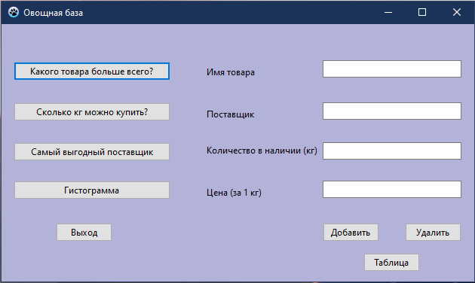

Рис. 1

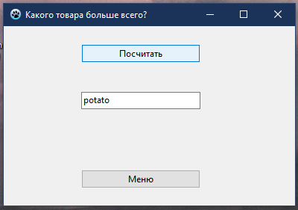

Рис.2

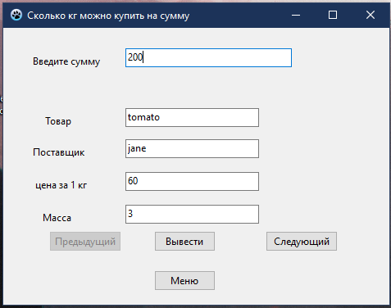

Рис.3

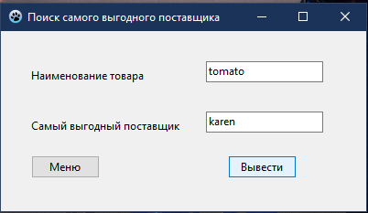

Рис.4

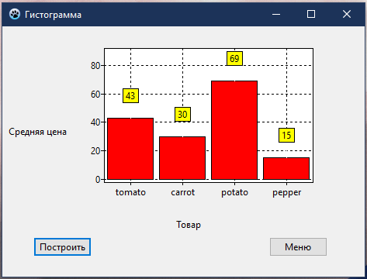

Рис.5

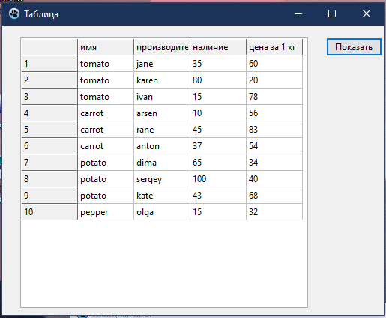

Рис.6

 Рисунок 7 – диаграмма состояний интерфейса



Рисунок 8 – объектная декомпозиция приложения



Рисунок 9 – диаграмма класса TBased



Рисунок 10 – диаграмма класса TForm1



Рисунок 11 – диаграмма класса TForm2



Рисунок 12 – диаграмма класса TForm3



Рисунок 13 – диаграмма класса TForm4



Рисунок 14 – диаграмма класса TForm5



Рисунок 15 – диаграмма последовательностей действий при выполнении функции «Добавление записей»

**Вывод:** в соответствии с условием задачи было создано многооконное приложение, работающее с базой данных.

**Задание 2. Создание программной системы с элементарным интерфейсом консольного режима на С++**

**Условие:** Выполнить структурную декомпозицию, разработать структурную схему, содержащую не менее 3 подпрограмм, и алгоритмы этих подпрограмм. Реализовать на С++ в консольном режиме. Предусмотреть примитивный интерфейс типа меню, позволяющий выбирать нужную подпрограмму.

Разработать программу, которая выполняет простейшее исследование функций одной переменной. Реализовать следующие операции: ввод функции, преобразование ее во внутреннее представление (дерево), вычисление значения функции от заданного аргумента, а также вывод результатов на экран.

**Цель:** получение навыков создания программной системы на языке Pascal с помощью среды Lazarus

*Код основной программы:*

#include <iostream>

#include <math.h>

#include <cmath>

using namespace std;

const int N = 256;

struct core {

char oper[5]; //знак

int value; //константа

core\* left;

core\* right;

};

//прототипы функций

void print();

void tree(core\* r, char str[]);

int position(char st[], char ops[]);

float solve(core\* r, bool&key);

char function[N];

core\* root;

bool key = true;

int x;

**int main ()**

{

int n; float y;

cout << "Choose the function:\n";

print();

cin >> n;

switch (n) {

case 1: strcpy\_s(function, "2\*x"); break;

case 2: strcpy\_s(function, "4\*sin(-x)+(x^2-3)"); break;

case 3: strcpy\_s(function, "cos(7\*x+2)"); break;

case 4: strcpy\_s(function, "(4-x)\*(1+x)"); break;

case 5: strcpy\_s(function, "1/x"); break;

}

root = new core;

tree(root, function);

cout << "\nInput the value of x:";

cin >> x;

y = solve(root, key);

if (key != false)cout<<y;

else cout << "Impossible";

return 0;

}

**void print()** {

cout << "1)y=2\*x\n2)y=4\*sin(-x)+(x^2-3)\n3)y=cos(7\*x+2)\n4)y=(4-x)\*(1+x)\n5)y=1/x\n";

}

//есть ли "главная" операция

**int position(char st[], char ops[]) {**

int i = 0, j = 0, k = 0; int p;

p = 0;

while (i < strlen(st) && p == 0) {

if (st[i] == '(') j++;

else if (st[i] == ')') k++;

else if (j == k && strchr(ops, st[i]) != nullptr) p = i;

i++;

}

return p;

}

**void tree(core\* r, char str[]) {**

char op[6], o[2] = { ' ', '\0' }, o2[3]{ ' ', ' ', '\0' }, strr[N], strl[N],str1[N], \* ptr1;

int nmain, nnn;

op[0] = '+'; op[1] = '-'; op[2] = '\0';

nmain = position(str, op);

op[0] = '\*'; op[1] = '/'; op[2] = '\0';

if (nmain == 0) nmain = position(str, op);

op[0] = '^'; op[1] = '\0';

if (nmain == 0) nmain = position(str, op);

op[0] = '\*'; op[1] = '/'; op[2] = '+';

op[3] = '-'; op[4] = '^'; op[5] = '\0';

if (nmain != 0) {

o[0] = str[nmain];

strcpy\_s(r->oper, o);

strncpy\_s(strl, str, nmain);

strl[nmain] = '\0';

if (strl[0] == '(' && position(strl, op) == NULL) {

strcpy\_s(strl, &strl[0]+1);

strl[strlen(strl)-1] = '\0';

}

ptr1 = &str[nmain] + 1;

strcpy\_s(strr, ptr1);

if (strr[0] == '(' && position(strr, op) == NULL) {

strcpy\_s(strr, &strr[0] + 1);

strr[strlen(strr)-1] = '\0';

}

r->left = new core;

tree(r->left, strl);

r->right = new core;

tree(r->right, strr);

}

else

if (str[0] == 'x'|| strcmp(str, "-x")==0 ){ //переменная

if (str[0] == 'x') {

o[0] = 'x';

strcpy\_s(r->oper, o);

r->left = nullptr;;

r->right = nullptr;

}

else {

o[0] = '-';

strcpy\_s(r->oper, o);

strcpy\_s(strl, "0");

strcpy\_s(strr, "x");

r->left = new core;

tree(r->left, strl);

r->right = new core;

tree(r->right, strr);

}

}

else

if (atoi(str)!=0 || strcmp(str, "0") == 0) { //константа

o[0] = 'n';

strcpy\_s(r->oper, o);

r->left = nullptr;

r->right = nullptr;

r->value = atoi(str);

}

else { //функция

ptr1 = strchr(str, '(');

nnn = strlen(str) - strlen(ptr1);

strncpy\_s(str1, str, nnn);

str1[nnn] = '\0';

strcpy\_s(r->oper, str1);

r->right = nullptr;

strcpy\_s(strl, ptr1 + 1);

strl[strlen(strl) - 1] = '\0';

r->left = new core;

tree(r->left, strl);

}

}

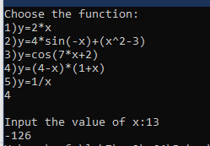

Рисунок 1 – работающая версия программы

Блок-схема алгоритма:

**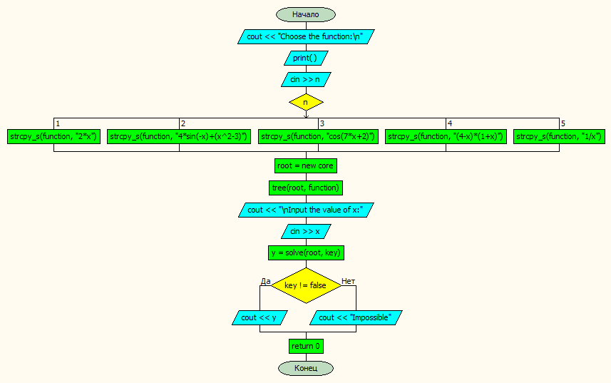**

Рисунок 2 – основная программа

**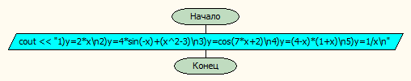**

Рисунок 3 – печать меню функций

**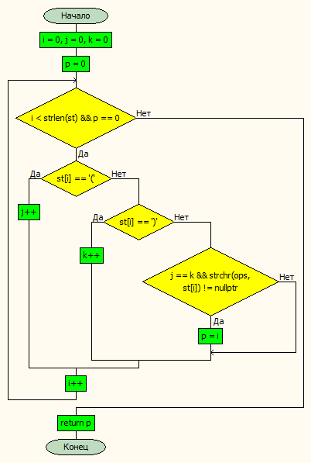**

Рисунок 4 – определение последней операции

**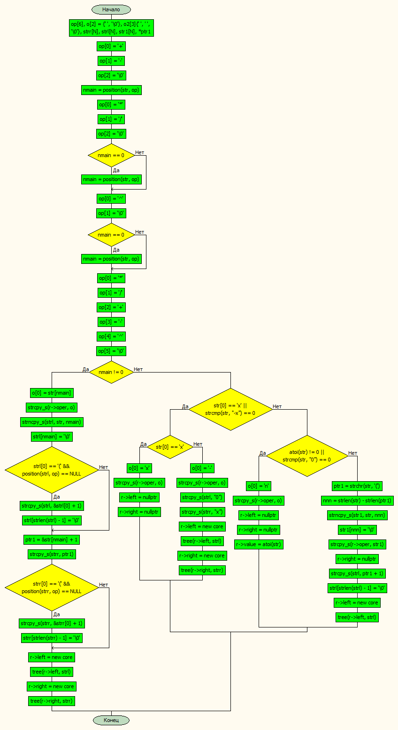**

****

Рисунок 5 – составление дерева

**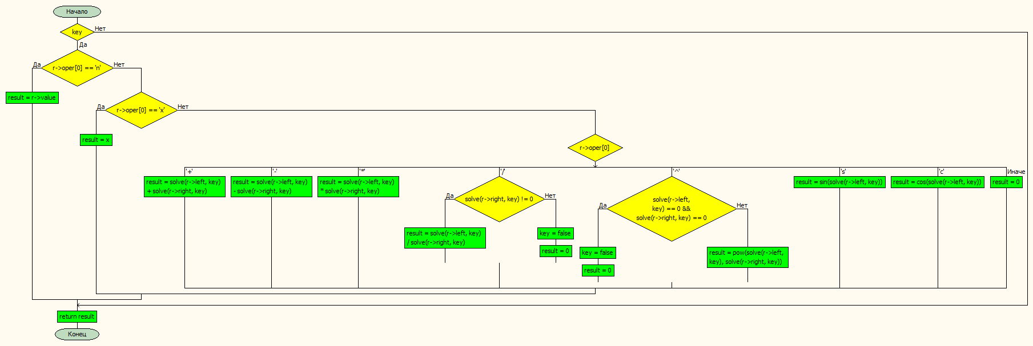**

Рисунок 6 – вычисление значения функции



Рисунок 7 – диаграмма состояний интерфейса

**Вывод:** в соответствии с условием задачи была создана программа, которая предлагает пользователю на выбор функции и определяет её значение в зависимости от введённого аргумента.

**Задание 3. Создание программной системы c Qt интерфейсом на С++**

**Условие:** Выполнить объектную декомпозицию, разработать формы интерфейса, диаграмму состояний интерфейса, диаграммы классов интерфейсной и предметной областей, диаграмму последовательности действий одной из реализуемых операций. Разработать, протестировать и отладить программу в среде Visual Studio или QT Creator.

О каждом товаре на овощной базе известны следующие сведения: наименование товара, поставщик, количество в наличии (кг), цена (за кг). Программа должна в интерактивном режиме формировать файл, добавлять и удалять данные, а также воспринимать каждый из перечисленных запросов и давать на него ответ.

1. Определить, какого товара на базе больше всего.

2. Определить, сколько килограмм товара каждого наименования и поставщика можно купить на заданную сумму (показать все комбинации «товар, поставщик – масса»).

3. Определить, у какого поставщика выгоднее всего брать заданный товар.

4. Построить гистограмму, демонстрирующую среднюю цену за килограмм каждого товара.

**Цель:** получение навыков создания программной системы на языке С++ с помощью среды QtCreator

*Код модуля basefile.h:*

#ifndef BASEFILE\_H

#define BASEFILE\_H

#include <QFile>

struct Spis{

QString nam; QString pro, am, pr;

Spis\* p, \*s;

};

struct Spisok{

QString name; int k, allpr, count;//количество, сумма всех цен, количество производителей

//(2 последних - ддля гистограммы и средней цены

Spisok \*p;

};

struct recType{

QString name, prov, amount, price;

};

class baseFile

{

QFile \*f;

bool k1,//в запросе присутствует фамилия

k2,//в запросе присутствует имя

k3,//найдена фамилия

k4,//найдено имя

ff;//найдена запись

public:

recType r;

baseFile();

~baseFile();

bool addRec(recType r);

bool delRec(recType r);

bool readRec();

bool findFirst(const recType r1);

bool findNext(const recType r1);

bool FromFirst();

};

#endif // BASEFILE\_H

*Код модуля basefile.cpp:*

#include "basefile.h"

#include <QMessageBox>

baseFile::baseFile()

{

f=new QFile("base.txt");

if(!f->exists()) // если файл не существует, то

{ // формирмируем сообщение

QMessageBox msg(QMessageBox::Critical, "Файл не найден",

"Файл base.txt не создан",

QMessageBox::Ok,0);

msg.exec();// выводим сообщение на экран

}

f->open(QFile::ReadWrite); // открываем файл для ввода-вывода

}

baseFile::~baseFile() // деструктор

{

f->close(); // закрываем файл

delete f; // освобождаем память под указатель

}

bool baseFile::addRec(recType r)

{

f->seek(f->size()); // переходим на конец файла

QDataStream out(f); // связываем с файлом поток вывода

out<<r.name<<r.prov<<r.amount<<r.price;// выводим данные в файл

return true;

}

bool baseFile::delRec(recType r1){

f->seek(0);

QFile\* f1=new QFile("trash.txt");

f1->open(QFile::ReadWrite);

k1=(r1.name==""); // устанавливаем два ключа поиска, присутствует имя

k2=(r1.prov=="");//присутсвует фамилия

f->reset();

f1->reset();

bool fff = FromFirst();

while(fff)

{

k3=(r1.name==r.name); //строим еще два ключа поиска

k4=(r1.prov==r.prov);

QDataStream out1(f1);

if ((!k1 && !k2 && (!k3 || !k4))||

(!k1 && k2 && !k3)||

(k1 && !k2 && !k4)){

out1<<r.name<<r.prov<<r.amount<<r.price;

int k=sizeof(r);

k=f1->size();

}

fff=readRec();

}

f->resize(0);

f1->reset();

fff=true;

while (fff){

QDataStream in1(f1); // связываем с файлом поток ввода

if (in1.atEnd()||r.name=="")fff=false;

else

{

in1>>r.name>>r.prov>>r.amount>>r.price;

addRec(r);

}

}

f1->resize(0);

f1->close();

delete f1;

return true;

}

bool baseFile::readRec()//для таблицы

{

QDataStream in(f); // связываем с файлом поток ввода

if (in.atEnd())return false;

else

{

in>>r.name>>r.prov>>r.amount>>r.price;

return true;

}

}

bool baseFile::findFirst(const recType r1)//первое совпадение

{

k1=(r1.name==""); // устанавливаем два ключа поиска, присутствует имя

k2=(r1.prov=="");//присутсвует фамилия

ff=false; // устанавливаем ключ поиска «запись не найдена»

f->reset();

bool fff = readRec();

while(fff &&(!ff))

{

k3=(r1.name==r.name); //строим еще два ключа поиска

k4=(r1.prov==r.prov);

if ((!k1 && !k2 && k3 && k4)||

(!k1 && k2 && k3)||//найдено имя

(k1 && !k2 && k4)) //найдена фамилия

ff=true; // ключ поиска «запись найдена»

else fff=readRec();

}

return ff; // возвращаем ключ поиска

}

bool baseFile::findNext(const recType r1)

{

ff=false; // ключ поиска «запись не найдена»

bool fff = readRec();

while((!ff) && fff)

{

k3=(r1.name==r.name);//строим еще два ключа поиска

k4=(r1.prov==r.prov);

if ((!k1 && !k2 && k3 && k4)|| //если имя и пров. не пустые и они равны нужному

(!k1 && k2 && k3)||

(k1 && !k2 && k4))

ff=true; // ключ поиска «запись найдена»

else fff=readRec();

}

return ff; // возвращаем ключ поиска

}

bool baseFile::FromFirst(){

bool ff;

f->seek(0);

ff=readRec();

return ff;

}

*Код модуля tableform.h:*

#ifndef TABLEFORM\_H

#define TABLEFORM\_H

#include <QObject>

#include <QWidget>

#include <basefile.h>

#include <QTableWidget>

#include <QPushButton>

class TableForm:public QWidget

{

QTableWidget \*table;

QPushButton \*Exitbtn;

public:

TableForm();

void showAll();//показать все записи

void showRow(int i,recType r);

void showResults(recType r1);

};

#endif // TABLEFORM\_H

*Код модуля tableform.cpp:*

#include "mainform.h"

#include "tableform.h"

#include <QHBoxLayout>

#include <QVBoxLayout>

#include <QMessageBox>

TableForm::TableForm()

{

this->setWindowTitle("Все записи");

QStringList strlist;

strlist<<("Имя товара")<<"Производитель"<<"Количество"<<"Цена";

table=new QTableWidget(20, 4, this);

table->setHorizontalHeaderLabels(strlist);

QHBoxLayout\*layout=new QHBoxLayout();

Exitbtn=new QPushButton("Меню");

layout->addWidget(Exitbtn);

QVBoxLayout\*layout1=new QVBoxLayout();

layout1->addWidget(table);

layout1->addLayout(layout);

setLayout(layout1);

connect(Exitbtn, SIGNAL(clicked(bool)), this, SLOT(close()));

}

void TableForm::showRow(int i,recType r)

{

QTableWidgetItem \*item; // элемент таблицы

item = new QTableWidgetItem(); // создаем элемент

item->setFlags(Qt::NoItemFlags);//запрещаем выделение

item->setText(r.name); // записываем текст

table->setItem(i,0,item);// привязываем элемент к таблице

item = new QTableWidgetItem();// создаем элемент

item->setFlags(Qt::NoItemFlags); //запрещаем выделение

item->setText(r.prov);

table->setItem(i,1,item); // привязываем элемент

item = new QTableWidgetItem();// создаем элемент

item->setFlags(Qt::NoItemFlags); //запрещаем выделение

item->setText(r.amount); // записываем текст

table->setItem(i,2,item); // привязываем элемент

item = new QTableWidgetItem();// создаем элемент

item->setFlags(Qt::NoItemFlags); //запрещаем выделение

item->setText(r.price); // записываем текст

table->setItem(i,3,item);

}

void TableForm::showAll()

{

baseFile base;

if (!base.FromFirst())

{ // если файл пустой , то создаем сообщение

QMessageBox msg(QMessageBox::Critical,

"Нет данных",

"База пуста",

QMessageBox::Ok,0);

msg.exec(); // выводим сообщение

}

else

{ // иначе - выводим таблицу по строкам

showRow(0,base.r);

int i=0;

while (base.readRec())

showRow(++i,base.r);

table->setRowCount(i+1);

resize(600,400);

show();

}

base.FromFirst();

}

void TableForm::showResults(recType r1)

{

baseFile base;

//base->reset();

if (!base.findFirst(r1))

{ // если данные не найдены, то создаем сообщение

QMessageBox msg(QMessageBox::Critical,

"Нет данных",

"Данные не найдены",

QMessageBox::Ok,0);

msg.exec();

}

else

{ // иначе - выводим результаты по строкам

showRow(0,base.r);

int i=0;

while (base.findNext(r1))

showRow(++i,base.r);

table->setRowCount(i+1);

resize(350,200);

show();

}

}

*Код модуля themostform.h:*

#ifndef THEMOSTFORM\_H

#define THEMOSTFORM\_H

#include <QWidget>

#include <QObject>

#include <basefile.h>

#include <QPushButton>

#include <QLineEdit>

class themostForm:public QWidget

{

Q\_OBJECT//!!!!!работает с сигналами и слотами

QPushButton\* countbtn;

QPushButton\* exitbtn;

QLineEdit\* resulte;

public:

themostForm();

public slots:

void prCount();

};

#endif // THEMOSTFORM\_H

*Код модуля themostform.cpp:*

#include "themostform.h"

#include "QVBoxLayout"

themostForm::themostForm()

{

this->setWindowTitle("Какого товара больше всего?");

countbtn=new QPushButton("Посчитать");

exitbtn=new QPushButton("Меню");

resulte=new QLineEdit;

resulte->setReadOnly(true);

QVBoxLayout\* layout=new QVBoxLayout();

layout->addWidget(countbtn);

layout->addWidget(resulte);

layout->addWidget(exitbtn);

setLayout(layout);

resize(300,150);

resulte->clear();

connect(countbtn, SIGNAL(clicked(bool)), this, SLOT(prCount()));

connect(exitbtn, SIGNAL(clicked(bool)), this, SLOT(close()));

}

void themostForm::prCount(){

int max = 0;

QString str;

baseFile base;

bool fff = base.FromFirst();

if (fff==false) resulte->setText("0");

else {

Spisok \*first=new Spisok;

first->name=base.r.name;

str=base.r.amount;

first->k=str.toInt();

//first->allpr=base.r.price.toInt();

///first->count=1;

first->p=nullptr;

Spisok\*r, \*r1;

while (fff=base.readRec(), str=base.r.amount, fff){

r=first;

bool find=false;

while (r!=nullptr&&find==false){

if (base.r.name==r->name) {

r->k+=str.toInt();

//r->allpr+=base.r.price.toInt();

//r->count+=1;

find=true;}

else{

if(r->p!=nullptr)r=r->p;

else{

r1=new Spisok;

r1->name=base.r.name;

r1->k=str.toInt();

//r->allpr=base.r.price.toInt();

//r->count=1;

r1->p=nullptr;

r->p=r1;

r=r1;

find=true;}

}

}

}

r=first;r1=first;

while (r!=nullptr){

if (r->k>max){

str=r->name;

max=r->k;

}

r=r->p;

delete r1;

r1=r;

}

resulte->setText(str);

}

}

*Код модуля muchform.h:*

#ifndef MUCHFORM\_H

#define MUCHFORM\_H

#include <QObject>

#include <QWidget>

#include <QPushButton>

#include <QLineEdit>

#include <QLabel>

#include <basefile.h>

class muchForm:public QWidget

{

Q\_OBJECT

int j=0;

Spis\*first;

QPushButton\* prevbtn;

QPushButton\* inputbtn;

QPushButton\* sucbtn;

QPushButton\* exitbtn;

QLabel\* inputl;

QLineEdit\* inpute;

QLabel\* namel;

QLineEdit\* namee;

QLabel\* provl;

QLineEdit\* prove;

QLabel\* pricel;

QLineEdit\* pricee;

QLabel\* massl;

QLineEdit\* masse;

friend Spis\* createsp();

public:

muchForm();

public slots:

void printinf();

void printsuc();

void printprev();

void closeform();

};

Spis\* createsp();

#endif // MUCHFORM\_H

*Код модуля muchform.cpp:*

#include "muchform.h"

#include <QGridLayout>

#include <QVBoxLayout>

#include <QHBoxLayout>

#include <QMessageBox>

muchForm::muchForm()

{

this->setWindowTitle("Сколько кг можно купить на сумму");

prevbtn = new QPushButton("Предыдущий");

inputbtn= new QPushButton("Вывести");

sucbtn=new QPushButton("Следующий");

exitbtn=new QPushButton("Меню");

inputl=new QLabel("Введите сумму");

inpute=new QLineEdit;

namel=new QLabel("Товар");

namee=new QLineEdit;

namee->setReadOnly(true);

provl=new QLabel("Поставщик");

prove=new QLineEdit;

prove->setReadOnly(true);

pricel=new QLabel("Цена за 1 кг");

pricee=new QLineEdit;

pricee->setReadOnly(true);

massl=new QLabel("Масса");

masse=new QLineEdit;

masse->setReadOnly(true);

prevbtn->setEnabled(false);

QGridLayout\*layout=new QGridLayout();

layout->addWidget(namel, 1, 1);

layout->addWidget(namee, 1, 2);

layout->addWidget(provl, 2, 1);

layout->addWidget(prove, 2, 2);

layout->addWidget(pricel, 3, 1);

layout->addWidget(pricee, 3, 2);

layout->addWidget(massl, 4, 1);

layout->addWidget(masse, 4, 2);

layout->addWidget(prevbtn, 5, 1);

layout->addWidget(inputbtn, 5, 2);

layout->addWidget(sucbtn, 5, 3);

layout->addWidget(exitbtn, 6, 2);

QHBoxLayout\*layouttop=new QHBoxLayout();

layouttop->addWidget(inputl);

layouttop->addWidget(inpute);

QVBoxLayout\*all=new QVBoxLayout();

all->insertLayout(0, layouttop, 0);

all->insertLayout(1, layout, 0);

setLayout(all);

connect(exitbtn, SIGNAL(clicked(bool)), this, SLOT(closeform()));

connect(prevbtn, SIGNAL(clicked(bool)), this, SLOT(printprev()));

connect(sucbtn, SIGNAL(clicked(bool)), this, SLOT(printsuc()));

connect(inputbtn, SIGNAL(clicked(bool)), this, SLOT(printinf()));

}

void muchForm::closeform(){

Spis\*r=first;

while (r=first, first!=nullptr){

first=first->p;

delete r;

}

close();

}

void muchForm::printsuc(){

j+=1;

prevbtn->setEnabled(true);

printinf();

}

void muchForm::printprev(){

j-=1;

sucbtn->setEnabled(true);

printinf();

}

void muchForm::printinf(){

int summa=inpute->text().toInt(), h;

first=createsp(); Spis \*r;

r=first;

for (int i=0; i<j; i++) r=r->s;

namee->setText(r->nam);

prove->setText(r->pro);

pricee->setText(r->pr);

h=summa/r->pr.toInt();

if (h<=r->am.toInt()){

QString str=QString::number(h);

masse->setText(str);

}

else masse->setText(r->am);

if (r->s==nullptr) sucbtn->setEnabled(false);

if (r->p==nullptr) prevbtn->setEnabled(false);

}

Spis\* createsp(){

baseFile base;

bool fff = base.FromFirst();

Spis\*first, \*r, \*r1;

if (fff==false){QMessageBox msg(QMessageBox::Critical, "Файл не найден",

"Файл base.txt не создан",

QMessageBox::Ok,0);

msg.exec();

}

else {

first=new Spis;

first->nam=base.r.name;

first->pro=base.r.prov;

first->am=base.r.amount;

first->pr=base.r.price;

first->p=nullptr;

first->s=nullptr;

r=first;

while (fff=base.readRec(), fff){

r1=new Spis;

r1->nam=base.r.name;

r1->pro=base.r.prov;

r1->am=base.r.amount;

r1->pr=base.r.price;

r1->p=r;

r1->s=nullptr;

r->s=r1;

r=r1;

}

}

r=first;

return first;

}

*Код модуля benproform.h:*

#ifndef BENPROFORM\_H

#define BENPROFORM\_H

#include <QObject>

#include <QWidget>

#include <QPushButton>

#include <QLineEdit>

#include <QLabel>

#include <basefile.h>

class BenProForm:public QWidget

{

Q\_OBJECT

QPushButton\* inputbtn;

QPushButton\* exitbtn;

QLabel\* inputNl;//имя товара

QLineEdit\* inputNe;

QLabel\* outputPl;//имя производителя

QLineEdit\* outputPe;

public:

BenProForm();

public slots:

void printBen();

};

#endif // BENPROFORM\_H

*Код модуля benproform.cpp:*

#include "benproform.h"

//#include "muchform.h"

#include <QGridLayout>

#include <QVBoxLayout>

#include <QHBoxLayout>

BenProForm::BenProForm()

{

this->setWindowTitle("Поиск самого выгоодного поставщикф");

inputbtn= new QPushButton("Вывести");

exitbtn=new QPushButton("Меню");

inputNl=new QLabel("Введите наименование товара");

inputNe=new QLineEdit;

outputPl=new QLabel("Самый выгодный поставщик");

outputPe=new QLineEdit;

inputNe->clear();

outputPe->clear();

inputNe->setFocus();

outputPe->setReadOnly(true);

QGridLayout\*layout=new QGridLayout();

layout->addWidget(inputNl, 1, 1);

layout->addWidget(inputNe, 1, 2);

layout->addWidget(outputPl, 2, 1);

layout->addWidget(outputPe, 2, 2);

layout->addWidget(inputbtn, 3, 1);

layout->addWidget(exitbtn, 3, 2);

setLayout(layout);

connect(exitbtn, SIGNAL(clicked(bool)), this, SLOT(close()));

connect(inputbtn, SIGNAL(clicked(bool)), this, SLOT(printBen()));

}

void BenProForm::printBen(){

QString str=inputNe->text(), result;int min=1000;

baseFile base;

bool fff=base.FromFirst();

while(fff){

if (base.r.name==str&&base.r.price.toInt()<min){

result=base.r.prov;

min=base.r.price.toInt();}

fff=base.readRec();

}

outputPe->setText(result);

}

*Код модуля gystform.h:*

#ifndef GYSTFORM\_H

#define GYSTFORM\_H

#include <QObject>

#include <QWidget>

#include <QPushButton>

#include <QVBoxLayout>

#include <QHBoxLayout>

#include <QGridLayout>

#include "basefile.h"

#include <QtCharts/QtCharts>

class gystForm:public QWidget

{

Q\_OBJECT

bool twice=false;

QPushButton\* exitbtn;

QPushButton\* printbtn;

QChart\* Gystog;

QChartView\* chartview;

QBarSeries \*series;

QValueAxis \*axisY;

QBarCategoryAxis \*axisX;

QBarSet\*srpr;

QStringList categories;//имена продуктов

public:

gystForm();

public slots:

void printGyst();

//void closeform();

};

#endif // GYSTFORM\_H

*Код модуля gystform.cpp:*

#include "gystform.h"

gystForm::gystForm()

{

this->setWindowTitle("Гистограмма");

exitbtn=new QPushButton("Меню");

printbtn=new QPushButton("Вывести");

Gystog=new QChart();

chartview = new QChartView(Gystog);

axisY= new QValueAxis();

axisX= new QBarCategoryAxis();

series= new QBarSeries();

srpr=new QBarSet("Средняя цена");

QHBoxLayout\* layout=new QHBoxLayout();

layout->addWidget(printbtn);

layout->addWidget(exitbtn);

QVBoxLayout\*layout1=new QVBoxLayout();

layout1->addWidget(chartview);

layout1->addLayout(layout);

setLayout(layout1);

resize(600, 400);

connect(exitbtn, SIGNAL(clicked(bool)), this, SLOT(close()));

connect(printbtn, SIGNAL(clicked(bool)), this, SLOT(printGyst()));

}

void gystForm::printGyst(){

baseFile base;float max=0;

srpr->remove(0, categories.size());

axisX->clear();

categories.resize(0);

bool fff = base.FromFirst();

if (fff==false) {QMessageBox msg(QMessageBox::Critical, "Файл не найден",

"Файл base.txt не создан",

QMessageBox::Ok,0);

msg.exec();

}

else {

Spisok \*first=new Spisok;

first->name=base.r.name;

QString str=base.r.amount;

//first->k=str.toInt();

first->allpr=base.r.price.toInt();

first->count=1;

first->p=nullptr;

Spisok\*r, \*r1;

while (fff=base.readRec(), str=base.r.amount, fff){

r=first;

bool find=false;

while (r!=nullptr&&find==false){

if (base.r.name==r->name) {

//r->k+=str.toInt();

r->allpr+=base.r.price.toInt();

r->count+=1;

find=true;}

else{

if(r->p!=nullptr)r=r->p;

else{

r1=new Spisok;

r1->name=base.r.name;

//r1->k=str.toInt();

r1->allpr=base.r.price.toInt();

r1->count=1;

r1->p=nullptr;

r->p=r1;

r=r1;

find=true;

}

}

}

}

r=first;r1=first;

while (r!=nullptr){

srpr->append(r->allpr/r->count);

categories<<r->name;

if (r->allpr/r->count>max) max=r->allpr/r->count;

r=r->p;

delete r1;

r1=r;

}

}

series->append(srpr);

//-

Gystog->addSeries(series);

//про y

axisY->setRange(0,max);

Gystog->addAxis(axisY, Qt::AlignLeft);

series->attachAxis(axisY);

//про x

axisX->append(categories);

Gystog->addAxis(axisX, Qt::AlignBottom);

series->attachAxis(axisX);

//--

Gystog->legend()->setVisible(true);

Gystog->legend()->setAlignment(Qt::AlignBottom);

chartview->setRenderHint(QPainter::Antialiasing);

twice=true;

}

*Код модуля mainform.h:*

#ifndef MAINFORM\_H

#define MAINFORM\_H

#include "gystform.h"

#include <QWidget>

#include <QPushButton>

#include <QLabel>

#include <QLineEdit>

#include <TableForm.h>

#include <themostform.h>

#include <muchform.h>

#include <benproform.h>

#include <gystForm.h>

class mainForm : public QWidget

{

Q\_OBJECT

QPushButton\* Exitbtn;

QPushButton\* addbtn;

QPushButton\* delbtn;

QPushButton\* mostbtn;

QPushButton\* muchbtn;

QPushButton\* benbtn;

QPushButton\* gystbtn;

QPushButton\* tablebtn;

QLabel\* namel;

QLineEdit\* namee;

QLabel\* provl;

QLineEdit\* prove;

QLabel\* amountl;

QLineEdit\* amounte;

QLabel\* pricel;

QLineEdit\* pricee;

TableForm winTable;

themostForm winMost;

muchForm winMuch;

BenProForm winBen;

gystForm winGyst;

public:

mainForm();

public slots:

void addRecord();

void delRecord();

void mostAmount();

void muchBuy();

void benProvider();

void printGyst();

void printTable();

};

#endif // MAINFORM\_H

*Код модуля mainform.cpp:*

#include "mainform.h"

#include "basefile.h"

#include <QVBoxLayout>

#include <QHBoxLayout>

#include <QGridLayout>

mainForm::mainForm()

{

this->setWindowTitle("Овощная база");

Exitbtn= new QPushButton("Выйти");

mostbtn=new QPushButton("Какого товара больше всего?");

muchbtn=new QPushButton("Сколько кг можно купить");

benbtn=new QPushButton("Самый выгодный пооставщик");

gystbtn=new QPushButton("Гистограмма");

namel=new QLabel("Имя товара");

namee=new QLineEdit;

provl=new QLabel("Поставщик");

prove=new QLineEdit;

amountl=new QLabel("Количество в наличии (кг)");

amounte=new QLineEdit;

pricel=new QLabel("Цена (за 1 кг)");

pricee=new QLineEdit;

addbtn=new QPushButton("Добавить");

delbtn=new QPushButton("Удалить");

tablebtn= new QPushButton("Таблица");

namee->setFocus();

QVBoxLayout\* right = new QVBoxLayout ();

right->addWidget(mostbtn);

right->addWidget(muchbtn);

right->addWidget(benbtn);

right->addWidget(gystbtn);

right->addWidget(Exitbtn);

QHBoxLayout\* adde =new QHBoxLayout();

adde->addWidget(addbtn);

adde->addWidget(delbtn);

QGridLayout\*left = new QGridLayout();

left->addWidget(namel, 1, 1);

left->addWidget(provl, 2, 1);

left->addWidget(amountl, 3, 1);

left->addWidget(pricel, 4, 1);

left->addWidget(namee, 1, 2);

left->addWidget(prove, 2, 2);

left->addWidget(amounte, 3, 2);

left->addWidget(pricee, 4, 2);

left->addLayout(adde, 5, 2);

left->addWidget(tablebtn, 6, 2);

QHBoxLayout\* layout2=new QHBoxLayout();

layout2->insertLayout(0, right, 0);

layout2->insertStretch(1, 0);

layout2->insertLayout(2, left, 0);

setLayout(layout2);

resize(600, 300);//размеры окна

connect(Exitbtn, SIGNAL(clicked(bool)), this, SLOT(close()));

connect(addbtn, SIGNAL(clicked(bool)),this,SLOT(addRecord()));

connect(delbtn, SIGNAL(clicked(bool)),this,SLOT(delRecord()));

//другие формы:

connect(mostbtn, SIGNAL(clicked(bool)),this,SLOT(mostAmount()));

connect(muchbtn, SIGNAL(clicked(bool)),this,SLOT(muchBuy()));

connect(benbtn, SIGNAL(clicked(bool)),this,SLOT(benProvider()));

connect(gystbtn, SIGNAL(clicked(bool)),this,SLOT(printGyst()));

connect(tablebtn, SIGNAL(clicked(bool)),this,SLOT(printTable()));

}

void mainForm::addRecord(){

baseFile base;

recType r;

r.name=namee->text();

r.prov=prove->text();

r.amount=amounte->text();

r.price=pricee->text();

namee->clear();

prove->clear();

amounte->clear();

pricee->clear();

base.addRec(r);

namee->setFocus();

}

void mainForm::delRecord(){

baseFile base;

recType r;

r.name=namee->text();

r.prov=prove->text();

//r.amount=amounte->text();

//r.price=pricee->text();

namee->clear();

prove->clear();

amounte->clear();

pricee->clear();

base.delRec(r);

namee->setFocus();

}

//показать другие формы

void mainForm::mostAmount(){

winMost.show();

}

void mainForm::muchBuy(){

winMuch.show();

}

void mainForm::benProvider(){

winBen.show();

}

void mainForm::printGyst(){

winGyst.show();

}

void mainForm::printTable(){

winTable.showAll();

}

*Код модуля main.cpp:*

#include "mainform.h"

#include <QApplication>

#include <QLocale>

#include <QTranslator>

int main(int argc, char \*argv[])

{

QApplication a(argc, argv);

QTranslator translator;

const QStringList uiLanguages = QLocale::system().uiLanguages();

for (const QString &locale : uiLanguages) {

const QString baseName = "practice3\_" + QLocale(locale).name();

if (translator.load(":/i18n/" + baseName)) {

a.installTranslator(&translator);

break;

}

}

mainForm w;

w.show();

return a.exec();

}

Рисунок 1-6 – работающая версия программы:

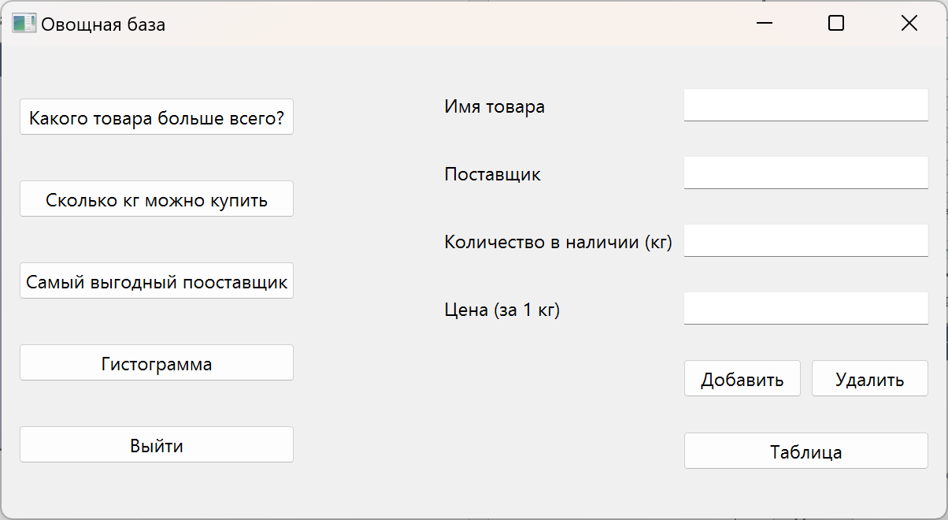

Рис. 1

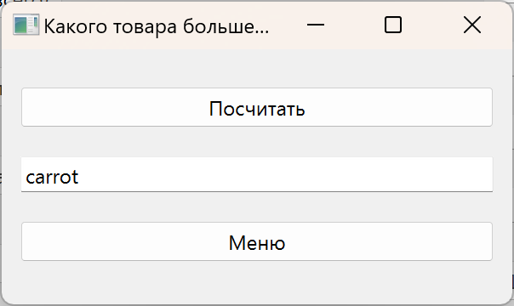

Рис.2

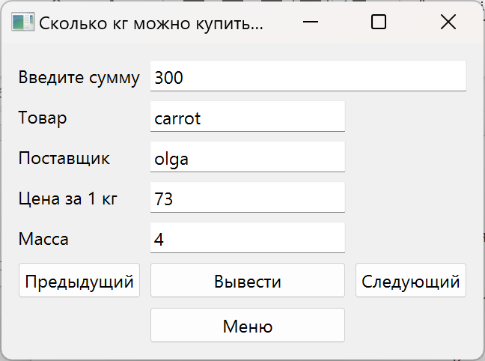

Рис.3

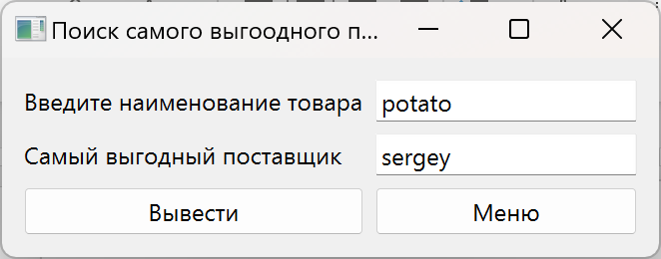

Рис.4

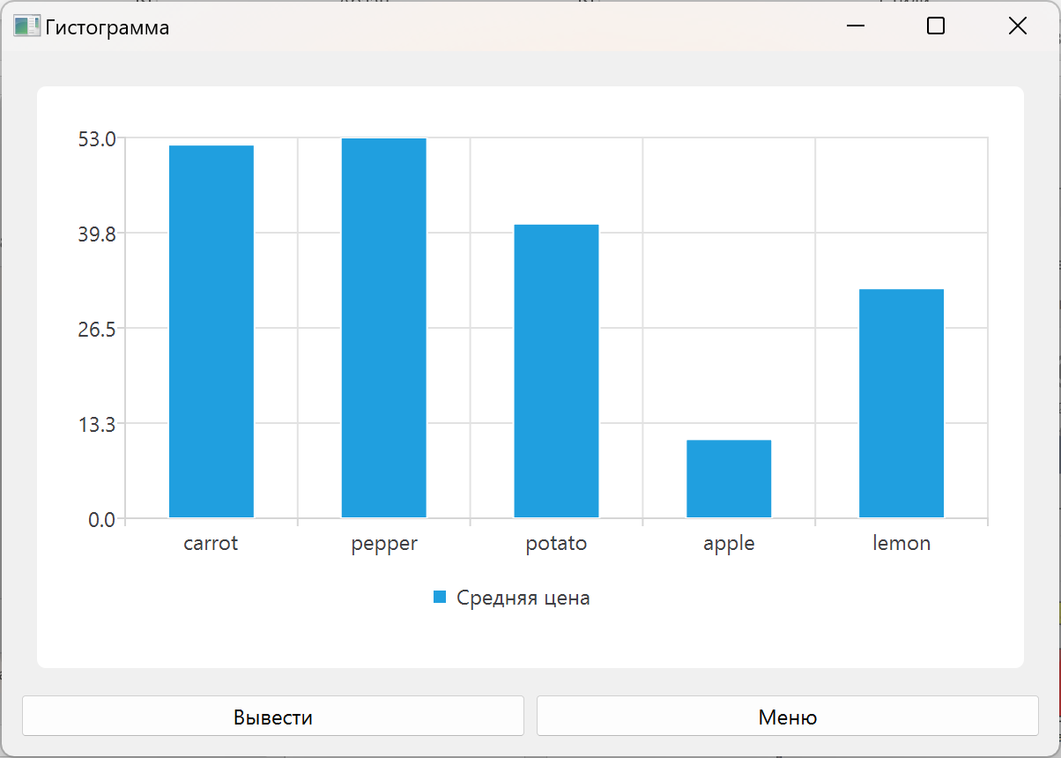

Рис.5

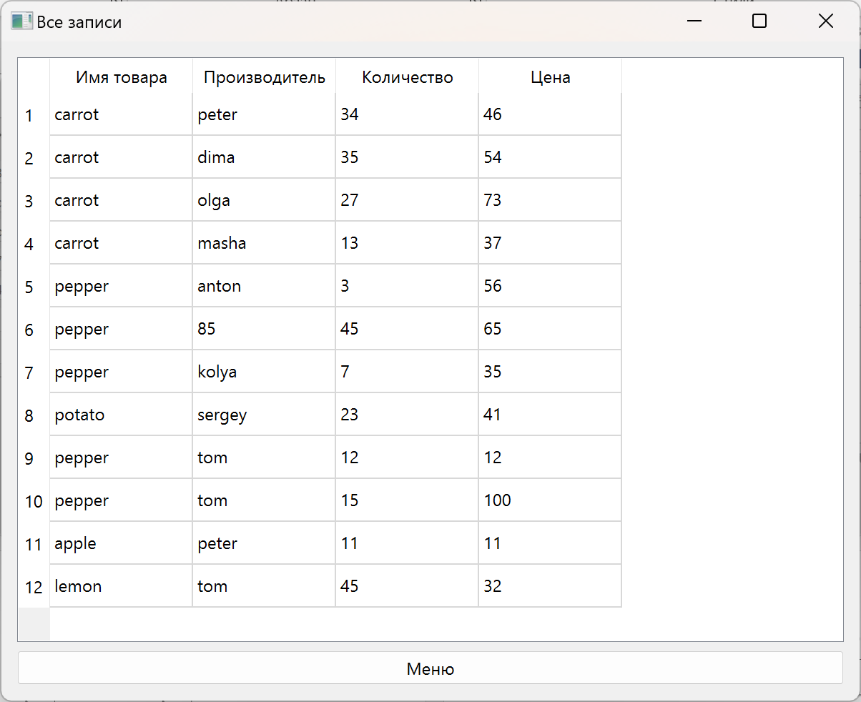

Рис.6

 Рисунок 7 – диаграмма состояний интерфейса



Рисунок 8 – объектная декомпозиция приложения



Рисунок 9 – диаграмма класса mainForm



Рисунок 10 – диаграмма класса themostForm



Рисунок 11 – диаграмма класса muchForm



Рисунок 12 – диаграмма класса BenProForm



Рисунок 13 – диаграмма класса TableForm



Рисунок 14 – диаграмма класса gystForm



Рисунок 15 – диаграмма класса baseFile



Рисунок 16 – диаграмма последовательностей действий при выполнении функции «Добавление записей»

**Вывод:** в соответствии с условием задачи было создано многооконное приложение, работающее с базой данных.

**Список использованных источников:**

1. Г.С. Иванова. Лекции по курсу «Объектно-ориентированное программирование», 2023
2. Г. С. Иванова, Т.Н. Ничушкина, О.В. Платонова. Программирование под Windows в среде Turbo DELPHI 2006. Методические указания по выполнению лабораторной работы по дисциплине Основы программирования, 2011
3. Г.С. Иванова. Создание многооконных приложений с использованием библиотеки Qt, 2013
4. TAChart Tutorial: BarSeries [Электронный ресурс]. URL: <https://wiki.lazarus.freepascal.org/TAChart_Tutorial:_BarSeries/ru>
5. Введение в работу с гистограммами в Qt [Электронный ресурс]. URL: <https://radioprog.ru/post/997>